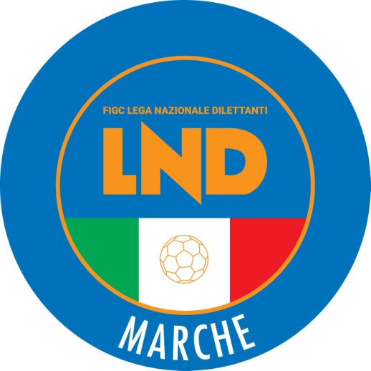 | Federazione Italiana Giuoco Calcio  Lega Nazionale Dilettanti  COMITATO REGIONALE MARCHE  Via Schiavoni, snc - 60131 ANCONA  CENTRALINO: 071 285601 - FAX: 071 28560403  sito internet: www.figcmarche.it  e-mail: crlnd.marche01@figc.it  pec: marche@pec.figcmarche.it
Stagione Sportiva 2023/2024

Comunicato Ufficiale N° 19 (Coppe) del 21/08/2023

SOMMARIO

SOMMARIO 1
COMUNICAZIONI DELLA F.I.G.C. 1
COMUNICAZIONI DELLA L.N.D. 1
COMUNICAZIONI DEL COMITATO REGIONALE 1

COMUNICAZIONI DELLA F.I.G.C.

COMUNICAZIONI DELLA L.N.D.

COMUNICAZIONI DEL COMITATO REGIONALE

COPPA MARCHE PRIMA CATEGORIA

ERRATA CORRIGE
Il calendario del girone n. 12, pubblicato nel CU n. 18 del 21.08.2023, deve intendersi modificato come segue:

12) MONTECOSARO/VIGOR MONTECOSARO (sab. 09.09 h. 15,30) Rip.: URBIS SALVIA A.S.D.

Pubblicato in Ancona ed affisso all’albo del Comitato Regionale Marche il 21/08/2023.

Il Segretario  (Angelo Castellana) | Il Presidente  (Ivo Panichi)

